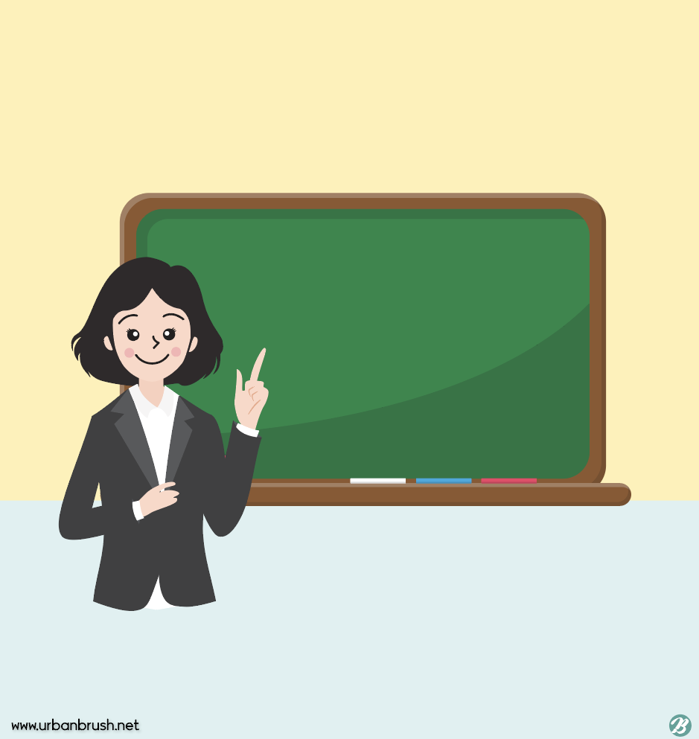

GÓC CHIA SẺ

**TOÁN 5 -** **BỘ SÁCH CÁNH DIỀU**

**LƯU Ý KHI DẠY**

**GIẢI TOÁN**

**CÓ LỜI VĂN**

Theo CTGDPT 2018, Giải toán có lời văn không thành một mạch kiến thức mà được đưa vào khi dạy các mạch nội dung:

- Số và phép tính;

- Hình học và đo lường.

Chính vì vậy, khi dạy **GIẢI TOÁN CÓ LỜI VĂN,** GV cần:

1. **1. Giáo viên cần:**

(1) **Cần có cái nhìn khái quát**, theo tiến trình kĩ năng, không chỉ theo từng dạng bài, đơn vị kiến thức (đọc Chương trình theo từng lớp, trải dài qua từng tập hợp số).

(2) Dạy GIẢI TOÁN CÓ LỜI VĂN là **GV đặt HS vào trong một tình huống có vấn đề**, khi giải quyết các tình huống đó, HS được rèn các “kĩ năng lõi” về số và phép tính, hình học và đo lường.

(3) **Cần thay đổi phong cách dạy:**

*Dạy giải toán có lời văn là dạy cho HS khả năng tư duy, lập luận, giải quyết vấn đề;* ***tránh việc thiên về CUNG CẤP MẪU****, lâu dần dễ biến HS thành cái máy, mất đi sự hứng thú đối với việc giải toán, cảm thấy ngại đối với việc đọc những đề toán dài.*

**2. Những kĩ năng, năng lực thành tố cần rèn cho HS thông qua GIẢI TOÁN CÓ LỜI VĂN**

*- Khả năng đọc hiểu*

*- Năng lực**mô hình hoá*

*- Năng lực**giải quyết vấn đề*



**3. Một số lưu ý về tiến trình dạy học ở lớp 5**

*Ngay từ lớp 2, GIẢI TOÁN CÓ LỜI VĂN đã được đưa vào để dạy, GV cần nắm* ***đường phát triển*** *như sau:*

(1) Giải bài toán liên quan đến ý nghĩa; thành phần và kết quả của phép tính.

(2) Giải bài toán liên quan đến quan hệ so sánh (hơn – kém ; gấp – giảm).

(3) Giải bài toán liên quan đến quan hệ phụ thuộc:

* **Bài toán liên quan đến:**
* *Quan hệ “tỉ lệ thuận”;*
* *Tìm hai số khi biết tổng (hiệu) và tỉ số của hai số;*
* *Bài toán về tỉ số phần trăm;*
* *Tỉ lệ bản đồ;*
* *Chuyển động đều.*
* **Ôn tập các dạng:**
* *Tìm số TBC;*
* *Bài toán tìm hai số khi biết tổng và hiệu của hai số;*
* *Rút về đơn vị;*
* *Tìm phân số của một số;*
* **Giải bài toán liên quan đến Đo lường**

**và tính toán hình học.**

**4. Mô hình đề xuất của SGK Toán Cánh Diều**

*Mô hình này đã được thiết lập ngay từ lớp 2*

**🎗️Em đọc – Em hiểu – Em nghĩ – Em trả lời**

🌸Tức là, dạy cho **HS** cách **đọc** hiểu. Từ việc **hiểu** 🡪 HS sẽ tư duy để đưa ra hướng giải quyết tình huống có vấn đề (bài toán). Việc **HS suy nghĩ** thế nào, tư duy ra sao, hướng giải quyết thế nào cần được thể hiện bằng việc **TRẢ LỜI**. Thông qua việc học sinh sử dụng ngôn ngữ toán để lập luận, giải thích thì GV sẽ có đánh giá hay điều chỉnh phù hợp.

**5.1. Tìm hai số khi biết tổng và tỉ số của hai số đó**

**(1) Đặt HS vào tình huống có vấn đề.**

**(2) Giải quyết bài toán theo mô hình:**

* **Em đọc:** *HS cần đọc hiểu, tập trung vào các thông tin:*

**+** *Tổng là gì?*

**+** *Tỉ số là gì?*

**+** *Hai số đó là số nào?*

* **Em hiểu:** *Tổng là 18, tỉ là 2/3. Cần tìm 2 số*
* **Em nghĩ:** *Đề xuất một mô hình hoá (sơ đồ) để biểu diễn hai số dựa vào tỉ số và tổng của hai số.*
* **Em trả lời:** *Đề xuất cách giải bài toán*

**5. Tiến trình dạy các dạng toán đặc trưng của lớp 5**

**5. Tiến trình dạy các dạng toán đặc trưng của lớp 5**

**5.2. Bài toán liên quan đến quan hệ phụ thuộc (Tỉ lệ thuận)**

**(1) Hãy đặt HS vào một tình huống có vấn đề**

**(2) Làm rõ nghĩa của quan hệ phụ thuộc:**

*Chiều cao của cột nước phụ thuộc vào thời gian nước chảy.*

**(3) Giải quyết bài toán đặt ra theo mô hình:**

**Em đọc – Em nghĩ – Em hiểu – Em trả lời**

**(4) Đưa ra hai phương án xử lí:**

- *Rút về đơn vị (Lớp 4 đã học);*

*- Tìm tỉ số*

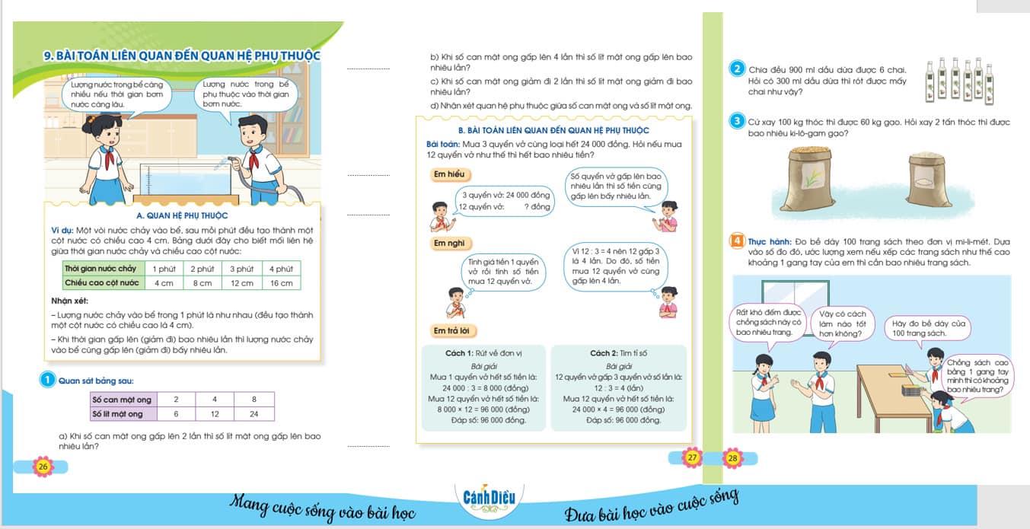

**5. Tiến trình dạy các dạng toán đặc trưng của lớp 5**

**5.3. Tìm tỉ số phần trăm của hai số**

**(1) Đặt HS vào tình huống có vấn đề.**

**(2) Tìm ý nghĩa mô hình toán học chứa đựng trong tình huống đó:**

VD: *Tìm tỉ số phần trăm của hai số 3 và 5*

**(3) Rèn cho HS kĩ năng tìm tỉ số phần trăm:**

* 3 : 5 = 0,6 (thao tác 1)
* = 0,6 x 100% = 60% (thao tác 2)

**(4) Cung cấp cho HS quy trình:**

**Bước 1**: *Tìm thương của a và b*

**Bước 2**: *Nhân thương của a và b với 100 rồi thêm kí hiệu % vào bên phải của thương.*

**🎗️Để HS dễ nhớ, GV có thể nói:**

*Lấy số a chia cho số b, được kết quả bao nhiêu “đeo kính” (%) vào bên phải số đó.*

**(5) Giải quyết bài toán tìm tỉ số phần trăm theo tiến trình mô hình Em đọc – Em nghĩ – Em hiểu – Em trả lời**

**(6) Các cách tìm tỉ số phần trăm**

**Cách 1: Chia rồi nhân**

17 : 20 = 0,85 = 0,85 x 100% = 85%

🡪 Cách này dễ có sai số

**Cách 2: Nhân rồi chia**

17 : 20 = 17 x 20/20% = 85%

*(Xem hình ảnh trang 97/Sgk Toán Cánh Diều)*

🡪 Cách này ít sai số hơn so với cách 1

**Cách 3: Dùng cho trường hợp đặt biệt**

*(Hướng dẫn cho HS chọn con đường đơn giản bằng cách chuyển tỉ số sang phân số thập phân)*

1 : 2 = $\frac{1}{2}$ = $\frac{50}{100}$ = 50%

3 : 4 = = = 75%



**5.4. Vận tốc**

GV cần hiểu:

1. **Hiểu nghĩa của vận tốc**

***Vận tốc*** *chính là quãng đường đi được trong một thời gian nhất định*

**(2) Vận tốc là tỉ số của của hai đại lượng không cùng loại**

*Vận tốc là đại lượng liên quan đến hướng chuyển động. Tuy nhiên, GV không nên đặt ra bài toán chuyển động cùng chiều, chuyển động ngược chiều theo nghĩa xét 2 vật chuyển động cùng chiều phải có tổng hai vận tốc; chuyển động cùng chiều lại xét hiệu hai vận tốc.*

Sách Toán 5 Cánh Diều chỉ mong muốn GV cho HS có BIỂU TƯỢNG BAN ĐẦU về hướng chuyển động, chuyển động riêng lẻ.

**5. Tiến trình dạy các dạng toán đặc trưng của lớp 5**